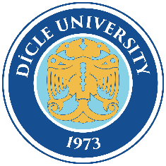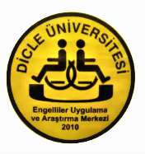

DİCLE ÜNİVERSİTESİ
ENGELLİLER UYGULAMA VE ARAŞTIRMA MERKEZİ
ETKİNLİK BÜLTENİ

Erişilebilirlik • Farkındalık • Toplumsal Katkı

Değerli Paydaşlarımız,

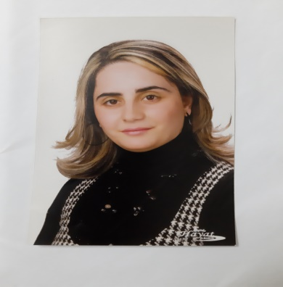
Dicle Üniversitesi Engelliler Uygulama ve Araştırma Merkezi olarak, engelli bireylerin eğitim, sosyal yaşam ve üniversite ortamına tam ve eşit katılımını desteklemek amacıyla yürüttüğümüz çalışmaları sizlerle paylaşmaktan memnuniyet duyuyorum. Merkezimiz, erişilebilirlik, farkındalık, kapsayıcılık ve toplumsal sorumluluk ilkeleri doğrultusunda planladığı etkinliklerle, üniversitemizde ve toplumda sürdürülebilir bir dönüşüm hedeflemektedir.
Bu bülten, Merkezimiz tarafından gerçekleştirilen eğitimler, seminerler, farkındalık etkinlikleri, iş birlikleri ve sosyal sorumluluk faaliyetlerine ilişkin güncel bilgileri bir araya getirmek amacıyla hazırlanmıştır. Yürütülen her faaliyet, yalnızca engelli bireylerin ihtiyaçlarına yanıt vermekle kalmayıp, aynı zamanda tüm paydaşlarda duyarlılık ve bilinç geliştirmeyi amaçlamaktadır.

Önümüzdeki dönemde de üniversitemizin tüm birimleri, öğrencilerimiz ve dış paydaşlarımızla iş birliği içinde, erişilebilir ve engelsiz bir üniversite yaşamını güçlendirmeye kararlılıkla devam edeceğiz. Bu süreçte emeği geçen tüm akademik ve idari personelimize, öğrencilerimize ve destek veren kurumlara teşekkür eder; bültenimizin iyi uygulamaların yaygınlaşmasına katkı sağlamasını temenni ederim.

Prof. Dr. Reyhan Gül Güven
Engelliler Uygulama ve Araştırma Merkezi Müdürü

BEYAZ BASTON FARKINDALIK ÇALIŞMASI
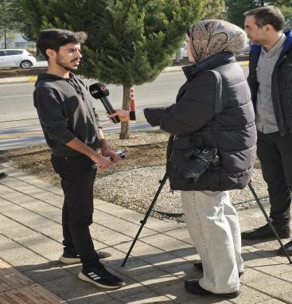
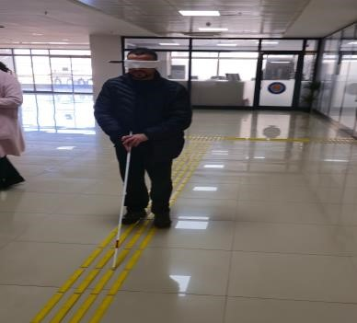
Engelliler Uygulama ve Araştırma Merkezi olarak 7-14 Ocak Beyaz Baston Haftası kapsamında farkındalık çalışması gerçekleşmiştir. Beyaz bastonun görme engelliler için önemine ve kullanım koşullarına değinilmiştir. Görme engellilerin çevrede bağımsız hareket edebilmeleri ve diğer insanlarında daha duyarlı olması için beyaz bastonun kullanımı önemlidir. Gönüllü öğrencilerimiz gözlerini kapatarak beyaz bastonla empati çalışması yapılmıştır. Beyaz bastonla kabartma yolda yürümeye çalışan öğrenciler çok zorlandıklarını ifade ettiler.

FEN BİLGİSİ ÖĞRETMENLİĞİ ÖĞRENCİLERİYLE EMPATİ TEMELLİ BİR FARKINDALIK ÇALIŞMASI
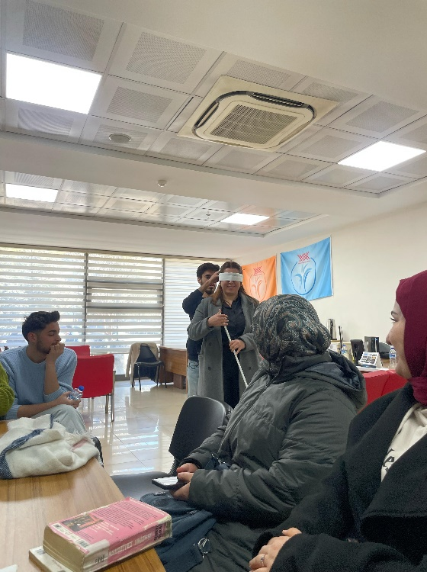

Fen Bilgisi Öğretmenliği öğrencileriyle empati temelli bir farkındalık çalışması gerçekleştirilmiştir. Engelli bireylerin yaşadıkları deneyimlere ilişkin duyarlılığı artırmak amacıyla yürütülen bu çalışmada, gönüllü öğrenciler süreç boyunca hissettiklerini ve gözlemlerini paylaşmışlardır. Katılımcılar, etkinliğin empati kurma becerilerini geliştirdiğini ve engellilik konusunda farkındalıklarını önemli ölçüde artırdığını ifade etmişlerdir.

MATEMATİK ÖĞRETMENLİĞİ ÖĞRENCİLERİYLE EMPATİ TEMELLİ FARKINDALIK ÇALIŞMASI

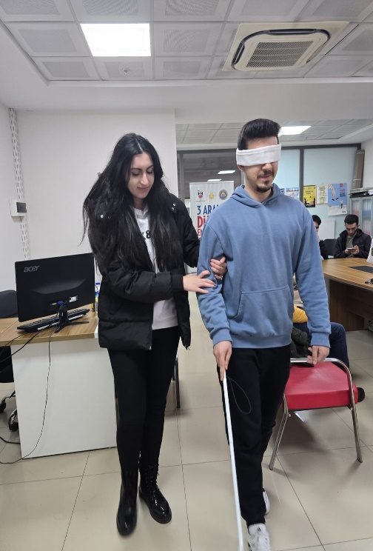

Matematik Öğretmenliği öğrencileriyle empati temelli bir farkındalık çalışması gerçekleştirilmiştir. Engelli bireylerin yaşadıkları deneyimlere ilişkin duyarlılığı artırmak amacıyla yürütülen bu çalışmada, gönüllü öğrenciler süreç boyunca hissettiklerini ve gözlemlerini paylaşmışlardır. Katılımcılar, bu tür çalışmaların empati becerilerini geliştirmede ve engellilik konusundaki farkındalıklarını artırmada son derece faydalı olduğunu ifade etmişlerdir.

ENGELLİ ÖĞRENCİLERE YÖNELİK MATEMATİK KURSU ÖNCESİ BİLGİLENDİRME EĞİTİMİ

2024–2025 Eğitim Öğretim Yılı kapsamında, Ziya Gökalp Eğitim Fakültesi Matematik Öğretmenliği öğrencilerine yönelik olarak, engelli öğrencilere matematik kursu verilmesi sürecinde dikkat edilmesi gereken hususlara ilişkin bir bilgilendirme eğitimi gerçekleştirilmiştir. Merkezimiz tarafından yürütülen bu eğitimde; engelli öğrencilere yönelik öğretim sürecinde kullanılabilecek uygun yöntem ve yaklaşımlar, iletişim dili ve erişilebilirlik ilkeleri ele alınmıştır.
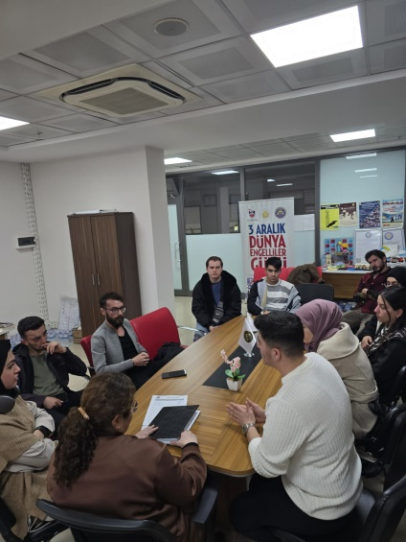

SESLİ KİTAP BİLGİLENDİRME EĞİTİMİ

2024–2025 Eğitim Öğretim Yılı kapsamında, Ziya Gökalp Eğitim Fakültesi Matematik Öğretmenliği öğrencilerine yönelik sesli kitap bilgilendirme eğitimi gerçekleştirilmiştir. Topluma Hizmet Uygulamaları dersi kapsamında Merkezimizle iş birliği içinde yer alan gönüllü öğrencilere, görme engelli öğrencilerin ders materyallerine erişimini kolaylaştırmada sesli kitapların önemi aktarılmıştır. Eğitim sürecinde, sesli kitap hazırlanırken dikkat edilmesi gereken temel hususlara değinilmiş; sesli materyallere erişimin görme engelli bireyler açısından taşıdığı kritik önem vurgulanmıştır.
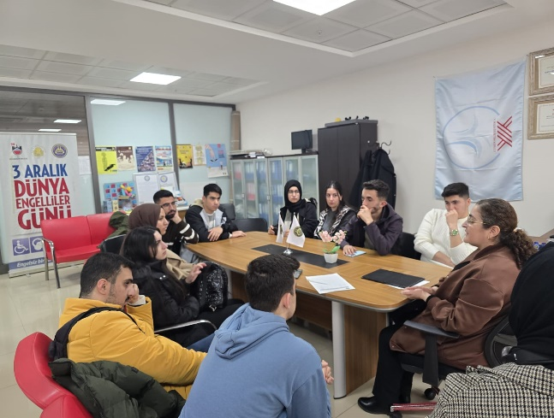

SESLİ KİTAP BİLGİLENDİRME EĞİTİMİ

2024–2025 Eğitim Öğretim Yılı kapsamında, Ziya Gökalp Eğitim Fakültesi Fen Bilgisi Öğretmenliği öğrencilerine yönelik sesli kitap bilgilendirme eğitimi gerçekleştirilmiştir. Topluma Hizmet Uygulamaları dersi kapsamında Merkezimizle iş birliği içinde yer alan gönüllü öğrencilere, görme engelli öğrencilerin ders materyallerine erişimini desteklemede sesli kitapların önemi aktarılmıştır. Eğitim sürecinde, sesli kitap hazırlanırken dikkat edilmesi gereken temel hususlar ele alınmış; sesli materyallere erişimin görme engelli bireyler açısından taşıdığı önem vurgulanmıştır.

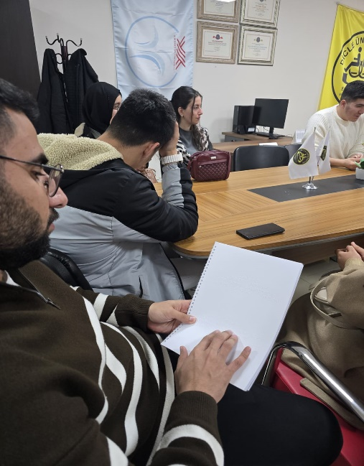
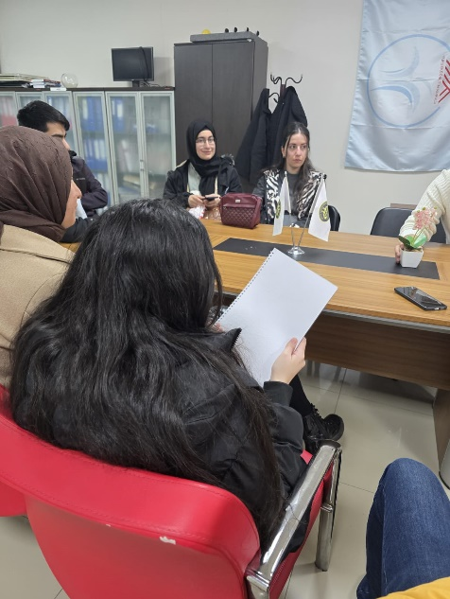

GÖRME ENGELLİLER OKULU ZİYARETİ
Dış paydaşlarımızdan Ali İhsan Arslan Görme Engelliler İlkokulu ve Ortaokulu, gönüllü öğrencilerimizle birlikte ziyaret edilmiştir. Gerçekleştirilen ziyaret kapsamında, görme engelli öğrencilerle bir araya gelinmiş; öğrencilerin ihtiyaç ve talepleri dinlenmiştir. Öğrenciler tarafından seslendirilmesi talep edilen kitaplara ilişkin liste oluşturulmuş olup, gönüllü öğrencilerimiz tarafından seslendirilecek bu kitapların dönem sonunda görme engelli öğrencilere teslim edilmesi planlanmaktadır.
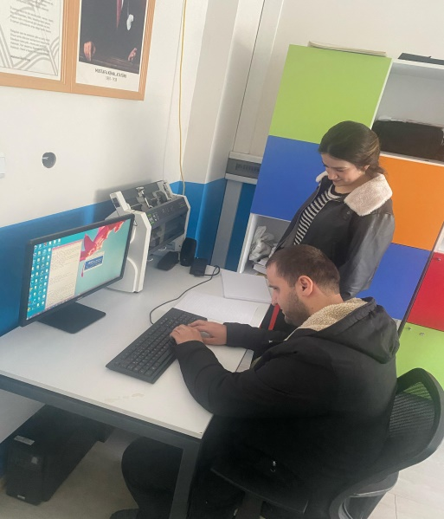
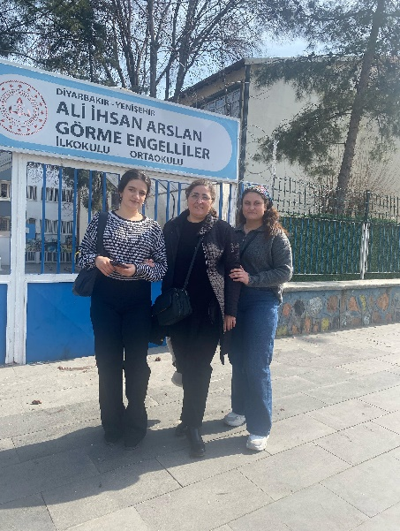

ZİYA GÖKALP EĞİTİM FAKÜLTESİ OKUL DIŞI ÖĞRENME FARKINDALIĞI

Ziya Gökalp Eğitim Fakültesi Sosyal Bilgiler Öğretmenliği 3. sınıf öğretmen adayları, Merkezimizi ziyaret etmiştir. Okul Dışı Öğrenme dersi kapsamında gerçekleştirilen ziyarette, engelli bireylere yönelik eğitim ve sosyal yaşamda farkındalığın artırılmasına yönelik bilgilendirme yapılmış; Merkezimizin bu alandaki çalışmaları hakkında öğretmen adaylarına bilgi verilmiştir.
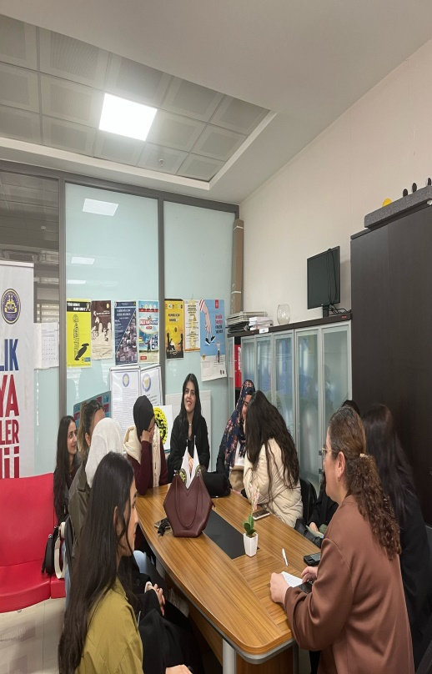

LGS ANLATIMI BİLGİLENDİRME EĞİTİMİ

2024–2025 Eğitim Öğretim Yılı kapsamında, Ziya Gökalp Eğitim Fakültesi Fen Bilgisi Öğretmenliği öğrencilerine yönelik LGS anlatımı bilgilendirme eğitimi gerçekleştirilmiştir. Topluma Hizmet Uygulamaları dersi kapsamında Merkezimizle iş birliği içinde yer alan gönüllü öğrencilere, LGS eğitim sürecinde dikkat edilmesi gereken temel hususlar aktarılmış; engelli öğrenciler açısından LGS eğitiminin taşıdığı önem vurgulanmıştır.
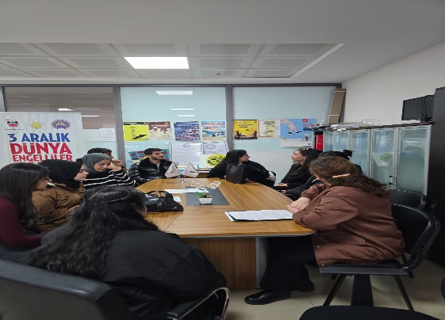

SOSYAL BİLGİLER ÖĞRETMENLİĞİ ÖĞRENCİLERİYLE SESLİ KİTAP EĞİTİMİ

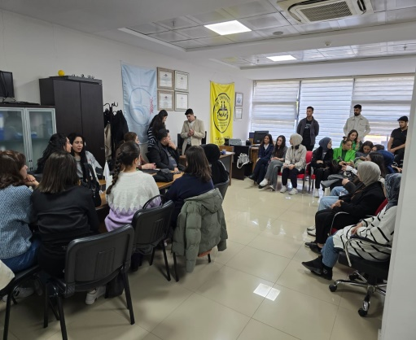
2024–2025 eğitim öğretim yılı kapsamında, Ziya Gökalp eğitim fakültesi Sosyal Bilgiler Öğretmenliği öğrencilerine yönelik sesli kitap bilgilendirme eğitimi gerçekleştirilmiştir. topluma hizmet uygulamaları dersi kapsamında merkezimizle iş birliği içinde yer alan gönüllü öğrencilere, görme engelli öğrencilerin ders materyallerine erişimini desteklemede sesli kitapların önemi aktarılmıştır. eğitim sürecinde, sesli kitap hazırlanırken dikkat edilmesi gereken temel hususlar ele alınmış; sesli materyallere erişimin görme engelli bireyler açısından taşıdığı önem vurgulanmıştır.
ÜNİVERSİTE ÖĞRENCİLERİ DOWN SENDROMLU ÇOCUKLARLA BULUŞTU

Dicle Üniversitesi Engelliler Uygulama ve Araştırma Merkezi, 21 Mart Dünya Down Sendromu Günü kapsamında özel bir etkinlik düzenledi. Kayapınar Özel Eğitim Anaokulu’nda gerçekleşen etkinlikte, üniversite öğrencileri çocuklarla bir araya gelerek masallar okuyup oyunlar oynadı.

Öğrencilerle birebir ilgilenen üniversite gençleri, onların keyifli vakit geçirmelerini sağladı. Etkinlik kapsamında düzenlenen masal okuma saatinde çocuklar, birbirinden eğlenceli hikâyeler dinlerken hayal güçlerini geliştirme fırsatı buldu. Ardından oynanan eğitici oyunlarla çocukların motor becerilerini destekleyici aktiviteler yapıldı.

Dicle Üniversitesi Engelliler Uygulama ve Araştırma Merkezi Müdürü Prof. Dr. Reyhan Gül Güven, bu tür etkinliklerin özel gereksinimli bireylerin topluma entegrasyonuna katkı sağladığını belirtti. Etkinliğe katılan öğrenciler ise çocuklarla vakit geçirmenin kendileri için de unutulmaz bir deneyim olduğunu dile getirdi.
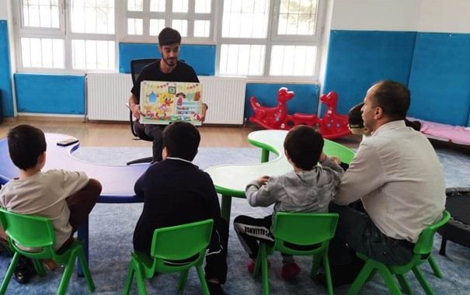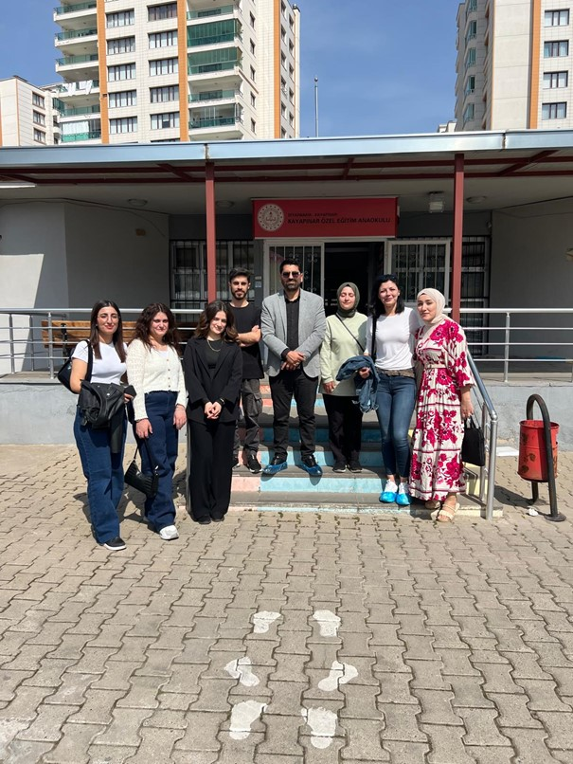
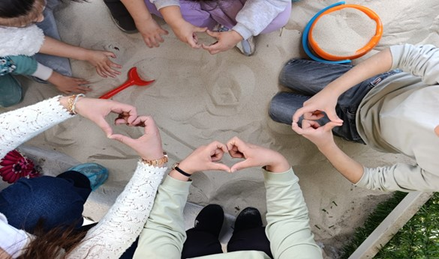

İŞKUR ÖĞRENCİLERİYLE TANIŞMA TOPLANTISI

Engelliler Uygulama ve Araştırma Merkezi Müdürü Prof. Dr. Reyhan Gül Güven başkanlığında, İŞKUR Gençlik Programı kapsamında yer alan öğrencilerle tanışma toplantısı gerçekleştirilmiştir. Toplantıda, program kapsamında yapılacak çalışmalar hakkında bilgilendirme yapılmış; gerekli görevlendirmeler ve öğrencilerden beklenen sorumluluklar detaylı şekilde aktarılmıştır.

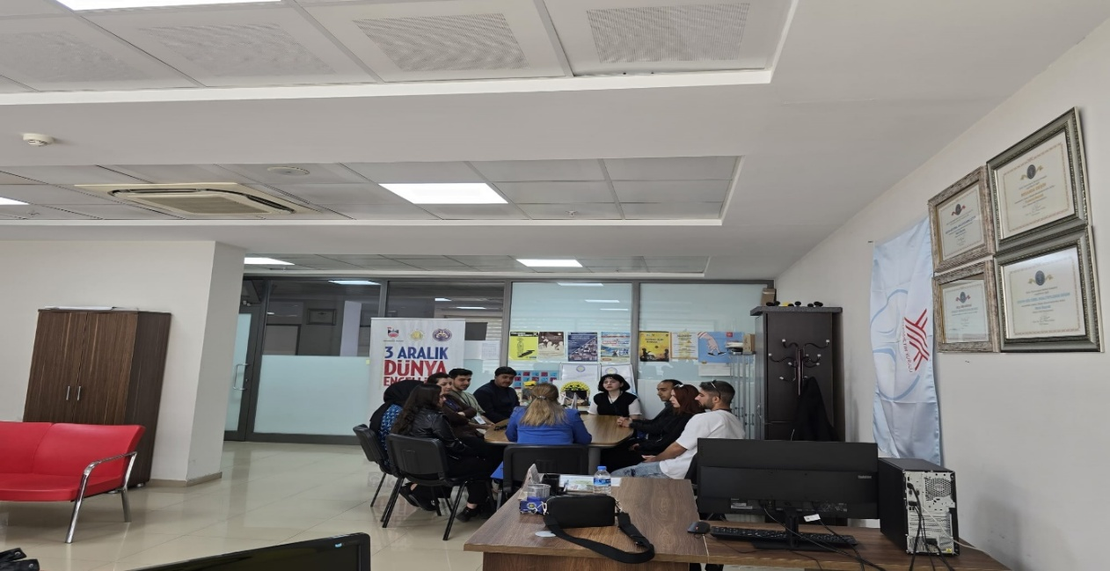

AFET EĞİTİMİ PROJESİ KAPSAMINDA İŞ BİRLİĞİ TOPLANTISI
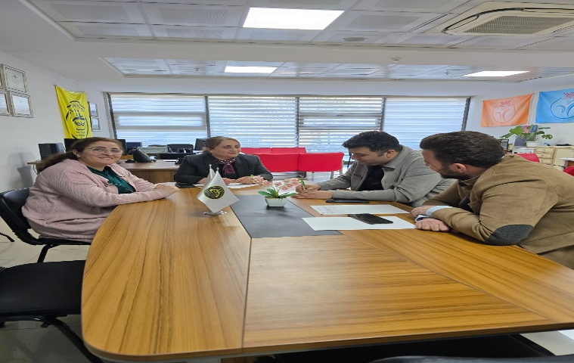
Batman Üniversitesi öğretim üyeleri ile engelli bireylere yönelik afet eğitimi projesi kapsamında bir toplantı gerçekleştirilmiştir. Toplantıda, Merkezimizin iş birliğiyle 15 engelli bireye, afet durumlarında yapılması gerekenlere ilişkin eğitim verilmesi planlanmış; uygulanacak eğitimin içeriği ve programı belirlenmiştir.

ENGELLİLERE YÖNELİK İL EYLEM PLANI TOPLANTISI
Diyarbakır ili için engellilere yönelik İl Eylem Planı’nın hazırlanmasına yönelik olarak düzenlenen İl İzleme Alt Komisyonu 1. Toplantısına katılım sağlanmıştır. Toplantıya Merkez Müdürümüz Prof. Dr. Reyhan Gül Güven katılmıştır.

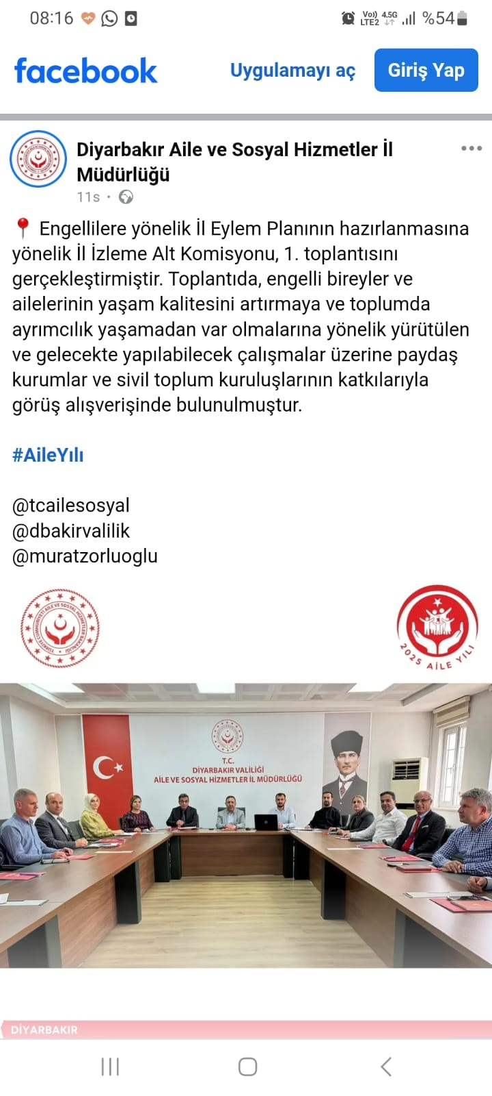

GÜVENLİ YARINLAR ENGELLİ BİREYLER İÇİN KAPSAYICI VE ERİŞİLEBİLİR AFET EĞİTİMİ

Gençlik ve Spor Bakanlığının desteklemiş olduğu “Güvenli Yarınlar Engelli Bireyler İçin Kapsayıcı Ve Erişilebilir Afet Eğitimi “ başlığı kapsamında tanıtım ve açılış konferansı gerçekleşti. Konferansta proje süreci hakkında bilgilendirilme yapıldı.

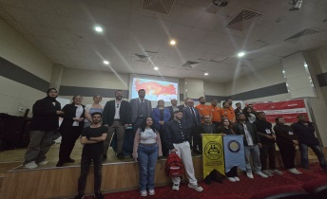

DİYARBAKIR’DA GÖRME ENGELLİ ÖĞRENCİLERE LGS DENEME SINAVI DESTEĞİ
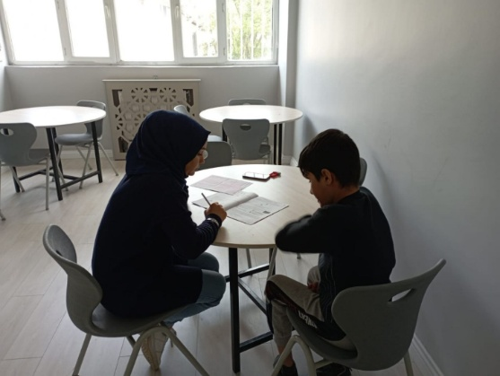
Dicle Üniversitesi Engelliler Uygulama ve Araştırma Merkezi öncülüğünde, görme engelli 8. sınıf öğrencilerine yönelik Liselere Geçiş Sınavı (LGS) deneme sınavları düzenlendi. Uygulama, Ziya Gökalp Eğitim Fakültesi Fen Bilgisi Öğretmenliği 2. sınıf öğrencileri tarafından Topluma Hizmet Uygulamaları dersi kapsamında yürütüldü.
Projede yer alan 15 öğretmen adayı, Diyarbakır İhsan Arslan Görme Engelliler Okulu’nda LGS denemeleri gerçekleştirdi. Görme engelli öğrencilere sınav deneyimi kazandırmayı, başarı düzeylerini ölçmeyi ve motivasyonlarını artırmayı amaçlayan bu çalışma, öğrencilerin akademik gelişimine katkı sağlarken aynı zamanda kapsayıcı eğitim anlayışını da güçlendirdi.
Projenin yürütücüsü ve aynı zamanda dersin sorumlusu olan Prof. Dr. Reyhan Gül Güven, çalışmanın önemine dikkat çekerek şunları söyledi: “Öğretmen adaylarımız, özel gereksinimli öğrencilerle birebir çalışarak sadece öğretim sürecini deneyimlemekle kalmadı; aynı zamanda toplumsal sorumluluk bilinci de geliştirdi. 15 Haziran’da yapılacak LGS’ye katılacak tüm öğrencilerimize gönülden başarılar diliyorum.”
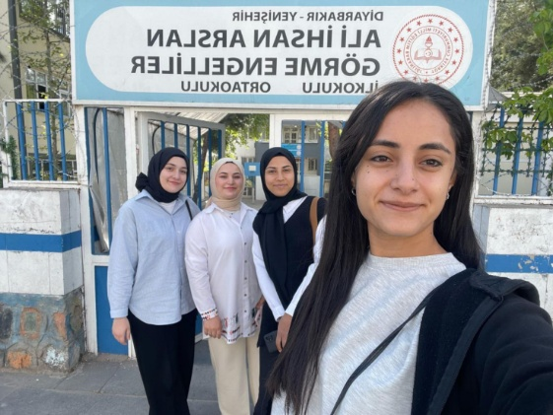
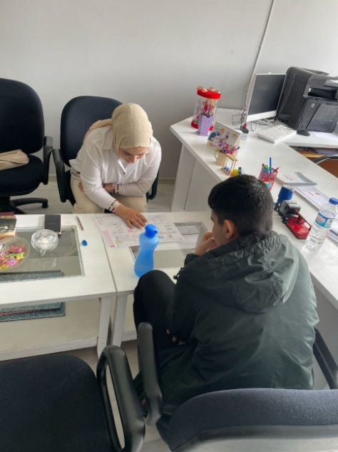
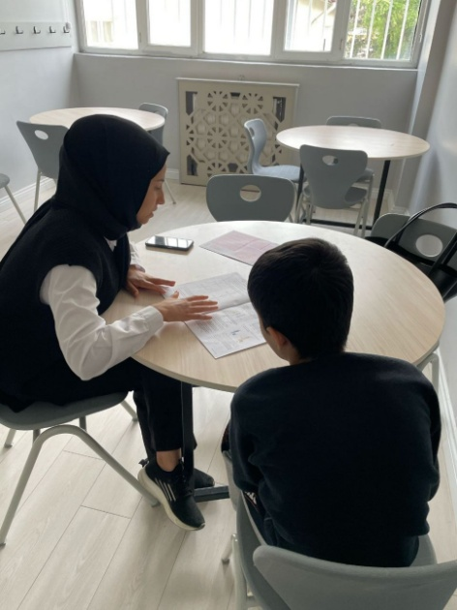
Dicle Üniversitesi’nin engelli bireylerin eğitime erişimini destekleyen yaklaşımıyla hayata geçirilen bu proje, öğretmen adaylarına sahada uygulamalı deneyim kazandırarak mesleki gelişimlerine de önemli katkılar sundu

ETKİLEŞİM VE FARKINDALIK” TEMALI PİKNİK ETKİNLİĞİ

Merkezimiz bünyesinde, 23 Nisan 2025 tarihinde Dicle Üniversitesi yerleşkesinde, engelli öğrenciler ile gönüllü öğrencilerin katılımıyla “Etkileşim ve Farkındalık” temalı piknik etkinliği düzenlenmiştir. Etkinlik kapsamında öğrenciler arasında sosyal etkileşimin artırılması, karşılıklı anlayış ve farkındalığın güçlendirilmesi hedeflenmiştir.

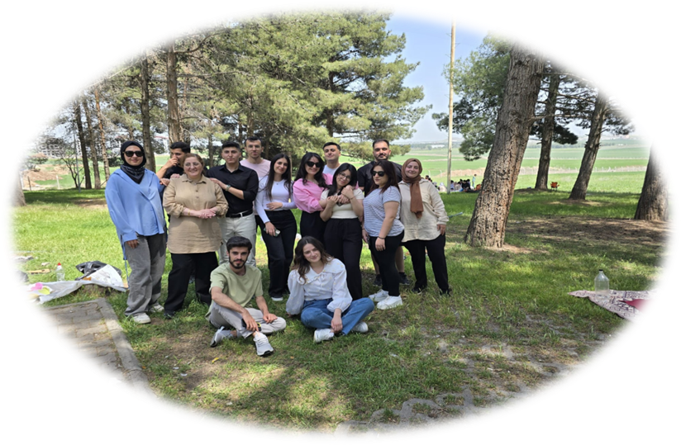
ÖZEL GEREKSİNİMLİ ÖĞRENCİLER İÇİN SATRANÇ VE BİLİŞSEL GELİŞİM ETKİNLİĞİ

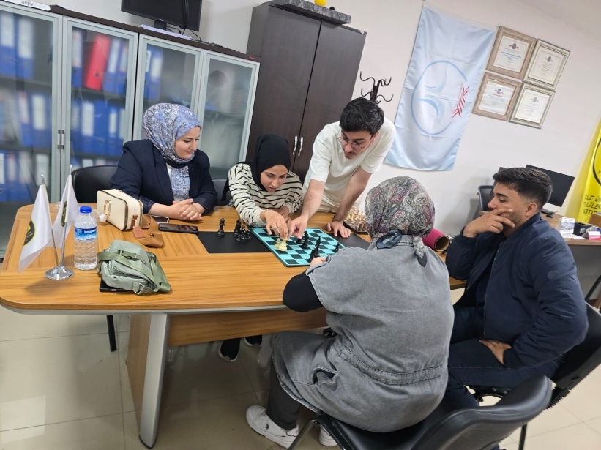
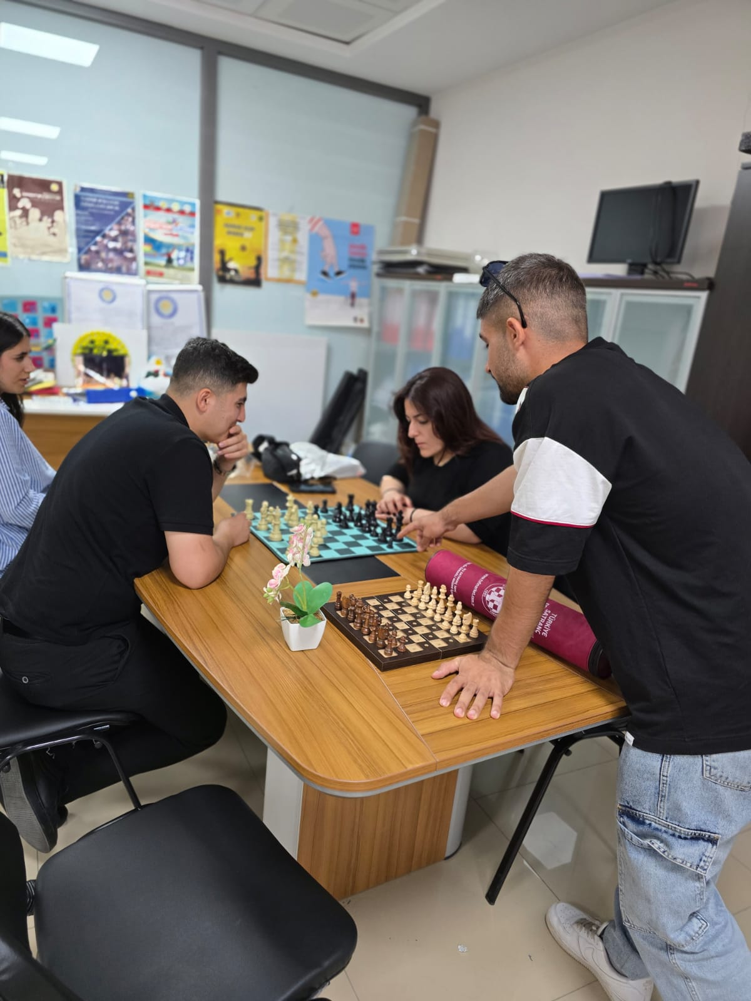
Özel gereksinimli öğrencilerimize yönelik satranç eğitimi, Merkezimiz koordinasyonunda gerçekleştirilmiştir. İŞKUR Gençlik Programı kapsamında görev alan öğrenciler tarafından verilen eğitimde, katılımcıların stratejik düşünme, problem çözme ve odaklanma becerilerinin geliştirilmesi amaçlanmıştır. Etkinlik süresince öğrenciler satranç oyununun temel kurallarını öğrenmiş, uygulamalı çalışmalarla sürece aktif olarak katılım sağlamışlardır. Eğitim, sosyal etkileşimi destekleyen ve farkındalık oluşturan bir öğrenme ortamı sunmuştur.

DİCLE ÜNİVERSİTESİ'NDEN ENGELSİZ KAMPÜS YOLUNDA ÖNEMLİ ADIM: KÜTÜPHANE OTOPARKI YENİDEN DÜZENLENDİ
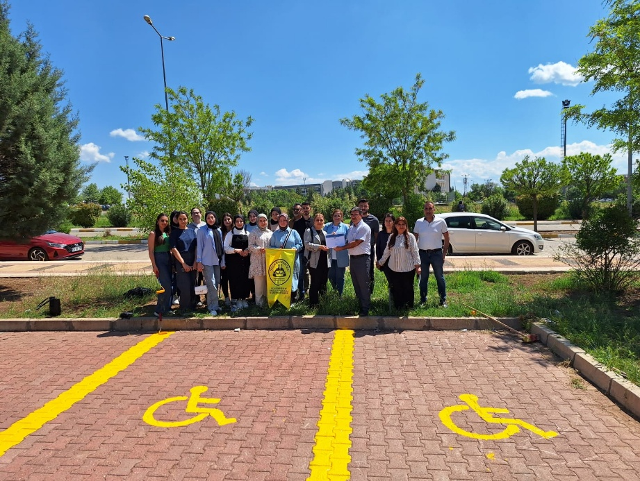
Dicle Üniversitesi’nde, Topluma Hizmet Uygulamaları dersi kapsamında engellilere yönelik örnek bir farkındalık etkinliği gerçekleştirildi. Etkinlik, Dicle Üniversitesi Engelliler Uygulama ve Araştırma Merkezi öncülüğünde; Kütüphane ve Dokümantasyon Daire Başkanlığı ile gönüllü öğrencilerin iş birliğiyle hayata geçirildi. Çalışma kapsamında, Merkezi Kütüphane’nin engelli otopark alanı boyanarak hem görsel hem de işlevsel açıdan daha erişilebilir hâle getirildi.

Etkinliğe; Dicle Üniversitesi Kütüphane ve Dokümantasyon Daire Başkanı Hasan Yavuz, Engelliler Uygulama ve Araştırma Merkezi Müdürü Prof. Dr. Reyhan Gül Güven, kütüphane personeli ve çok sayıda gönüllü öğrenci katıldı.

Etkinlikte konuşan Prof. Dr. Reyhan Gül Güven, engelliliğin yalnızca bireysel bir durum değil, toplumsal bir sorumluluk alanı olduğuna dikkat çekerek şu ifadeleri kullandı:
“Engelli bireylerin toplumsal yaşama eşit ve bağımsız şekilde katılımı temel bir insan hakkıdır. Bu katılımı sağlamak için yalnızca mimari engelleri değil, ön yargıları da ortadan kaldırmak zorundayız. Bugünkü etkinlik, bu dönüşümün önemli bir parçasıdır. Öğrencilerimizin gönüllü katılımı, gelecekte daha duyarlı bireyler olarak topluma katkı sunacaklarının göstergesidir. Üniversite olarak hedefimiz; engelli bireylerin akademik, sosyal ve kültürel tüm alanlarda tam katılımını sağlayacak engelsiz bir kampüs oluşturmaktır. Bugün yapılan bu düzenleme küçük bir adım gibi görünse de erişilebilirlik açısından son derece değerlidir. Emeği geçen herkese teşekkür ediyorum.”

Kütüphane ve Dokümantasyon Daire Başkanı Hasan Yavuz ise kütüphanenin herkes için erişilebilir olması adına yürütülen çalışmalardan duyduğu memnuniyeti dile getirerek, “Bilgiye erişimin herkes için eşit koşullarda sağlanmasını temel bir sorumluluk olarak görüyoruz. Bu doğrultuda hem dijital hizmetlerimizi hem de fiziksel alanlarımızı sürekli geliştirmeye devam ediyoruz. Bugün gerçekleştirilen bu düzenleme de bu anlayışın bir parçasıdır.” dedi.

Etkinlik sonunda, Hasan Yavuz tarafından Prof. Dr. Reyhan Gül Güven’e yürütülen iş birliği ve katkılarından dolayı teşekkür belgesi takdim edildi. Program, gönüllü öğrencilerin yeniden düzenlenen otopark alanına ilişkin bilgilendirme yapmaları ve farkındalık mesajları vermeleriyle sona erdi.

Fiziki yapısıyla erişilebilirliği büyük ölçüde sağlayan Dicle Üniversitesi Merkezi Kütüphanesi, gerçekleştirilen bu son düzenleme ile erişilebilirlik ve farkındalık alanında bir adım daha ileri taşınmış oldu. Dicle Üniversitesi, “Engelsiz Üniversite” vizyonu doğrultusunda çalışmalarını kararlılıkla sürdürmeye devam etmektedir.

ENGELLİ BİREYLER İÇİN KAPSAYICI VE ERİŞİLEBİLİR UYGULAMALI TAHLİYE EĞİTİMLERİ VE AFET SİMÜLASYONLARI EĞİTİMİ

Dicle Üniversitesi Engelliler Uygulama ve Araştırma Merkezi tarafından, Gençlik ve Spor Bakanlığı destekli “Güvenli Yarınlar: Engelli Bireyler için Kapsayıcı ve Erişilebilir Afet Eğitimi” projesi kapsamında bir dizi etkinlik gerçekleştirilmiştir. Bu kapsamda, Diyarbakır İl Afet ve Acil Durum Müdürlüğü (AFAD)’ne saha gezisi düzenlenmiş; gezide üniversitemizin engelli ve gönüllü öğrencileri ile Dicle Üniversitesi Arama Kurtarma (DUAK) personeli yer almıştır. Ziyaret sırasında, engelli bireylerin farklı engel grupları dikkate alınarak betimlemeler yapılmış ve AFAD bünyesindeki birimler tek tek tanıtılmıştır.
Proje kapsamında ayrıca, özel gereksinimli ve gönüllü öğrencilerimize yönelik uygulamalı tahliye eğitimleri ve afet simülasyonları gerçekleştirilmiştir. Eğitimlerde, afet anında doğru davranış biçimleri, güvenli tahliye yöntemleri ve kriz durumlarında yapılması gerekenler uygulamalı olarak aktarılmış; katılımcıların afetlere hazırlık ve güvenli hareket edebilme becerilerinin geliştirilmesi hedeflenmiştir.
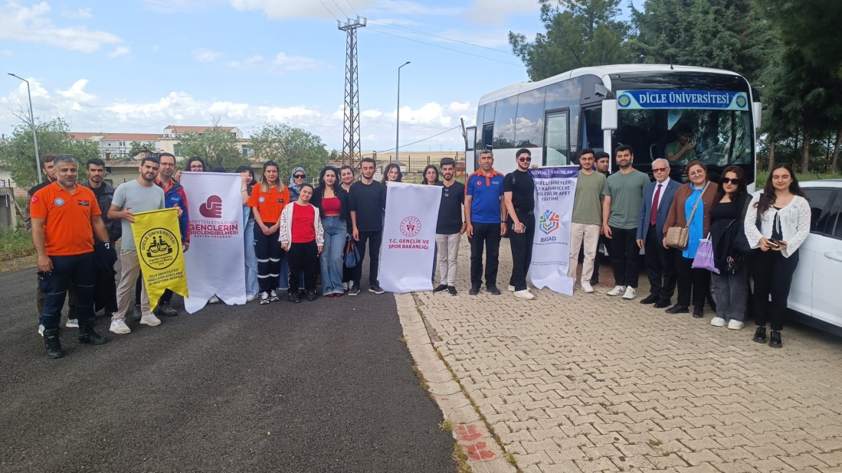
Gerçekleştirilen saha gezisi ve uygulamalı eğitimler, engelli bireylerin afet farkındalığını artırmaya, olası riskler karşısında bilinçlenmelerine ve güvenli bir yaşam becerisi kazanmalarına önemli katkı sağlamıştır. Dicle Üniversitesi, “engelsiz ve güvenli bir üniversite” vizyonu doğrultusunda kapsayıcı afet eğitimi çalışmalarını sürdürmeye kararlılıkla devam etmektedir.

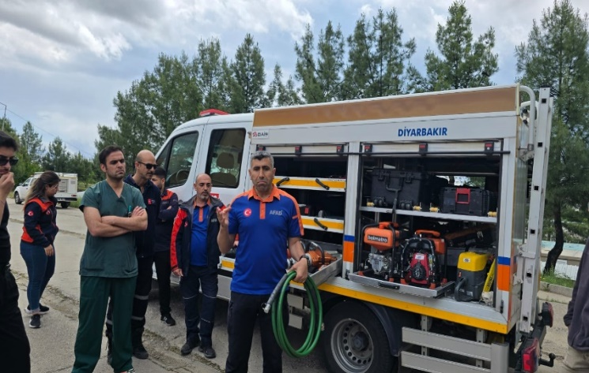
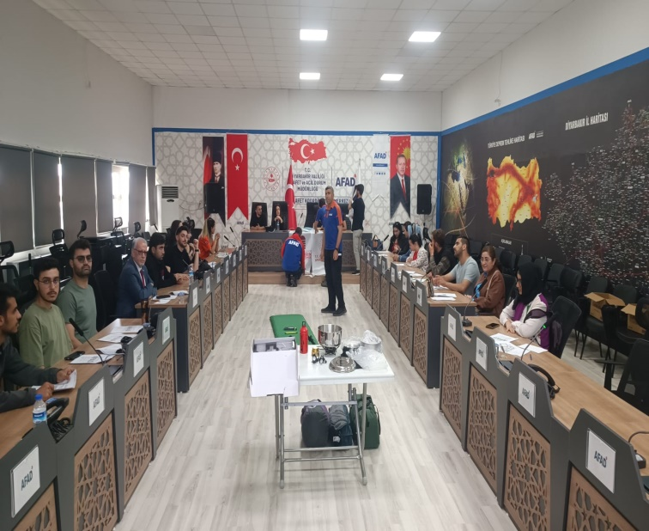

ENGELLİ BİREYLER İÇİN KAPSAYICI VE ERİŞİLEBİLİR AFET EĞİTİMİ KAPSAMINDA PSİKOLOJİK DAYANIKLILIK VE AFET SONRASI BAŞ ETME BECERİLERİ EĞİTİMİ

Gençlik ve Spor Bakanlığının desteklemiş olduğu Güvenli Yarınlar Engelli Bireyler için Kapsayıcı ve Erişilebilir Afet Eğitimi kapsamında toplam 15 engelli bireye psikolojik dayanıklılık ve afet sonrası baş etme becerileri eğitimi gerçekleşti.
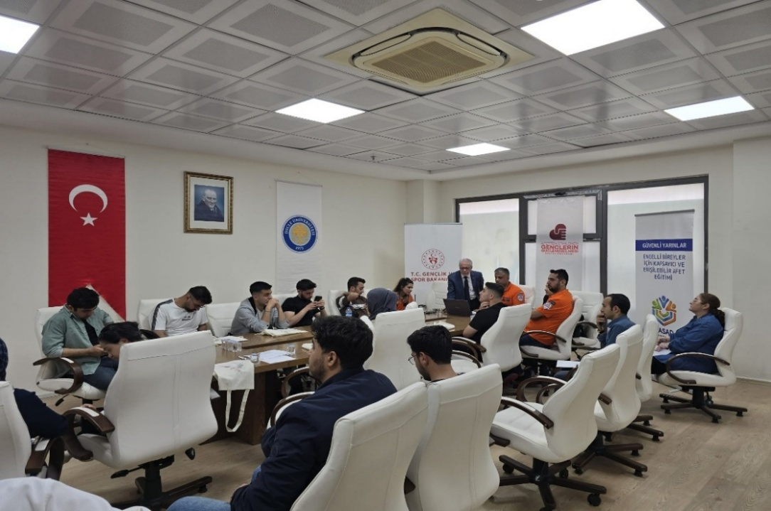

ENGELLİ BİREYLERE KARŞI FARKINDALIK VE DOĞRU DAVRANIŞ YAKLAŞIMLARI

DÜAK ekibine yönelik olarak Prof. Dr. Tamer Kutluca ve Öğretim Görevlisi Mahmut Altunhan tarafından, engelli bireylere karşı doğru iletişim ve davranış biçimleri konusunda bir seminer verilmiştir. Seminerde, engelli bireylerle etkileşimde dikkat edilmesi gereken temel ilkeler, farkındalık, kapsayıcı yaklaşım ve etik iletişim konuları ele alınmıştır.

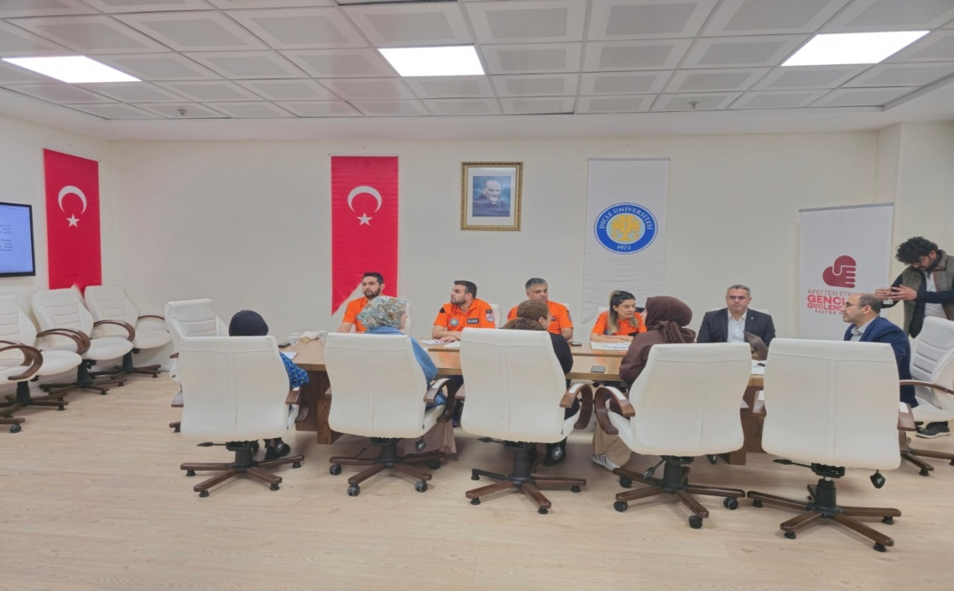

DİCLE ÜNİVERSİTESİ’NDEN EĞİTİMDE ERİŞİLEBİLİRLİĞE KATKI

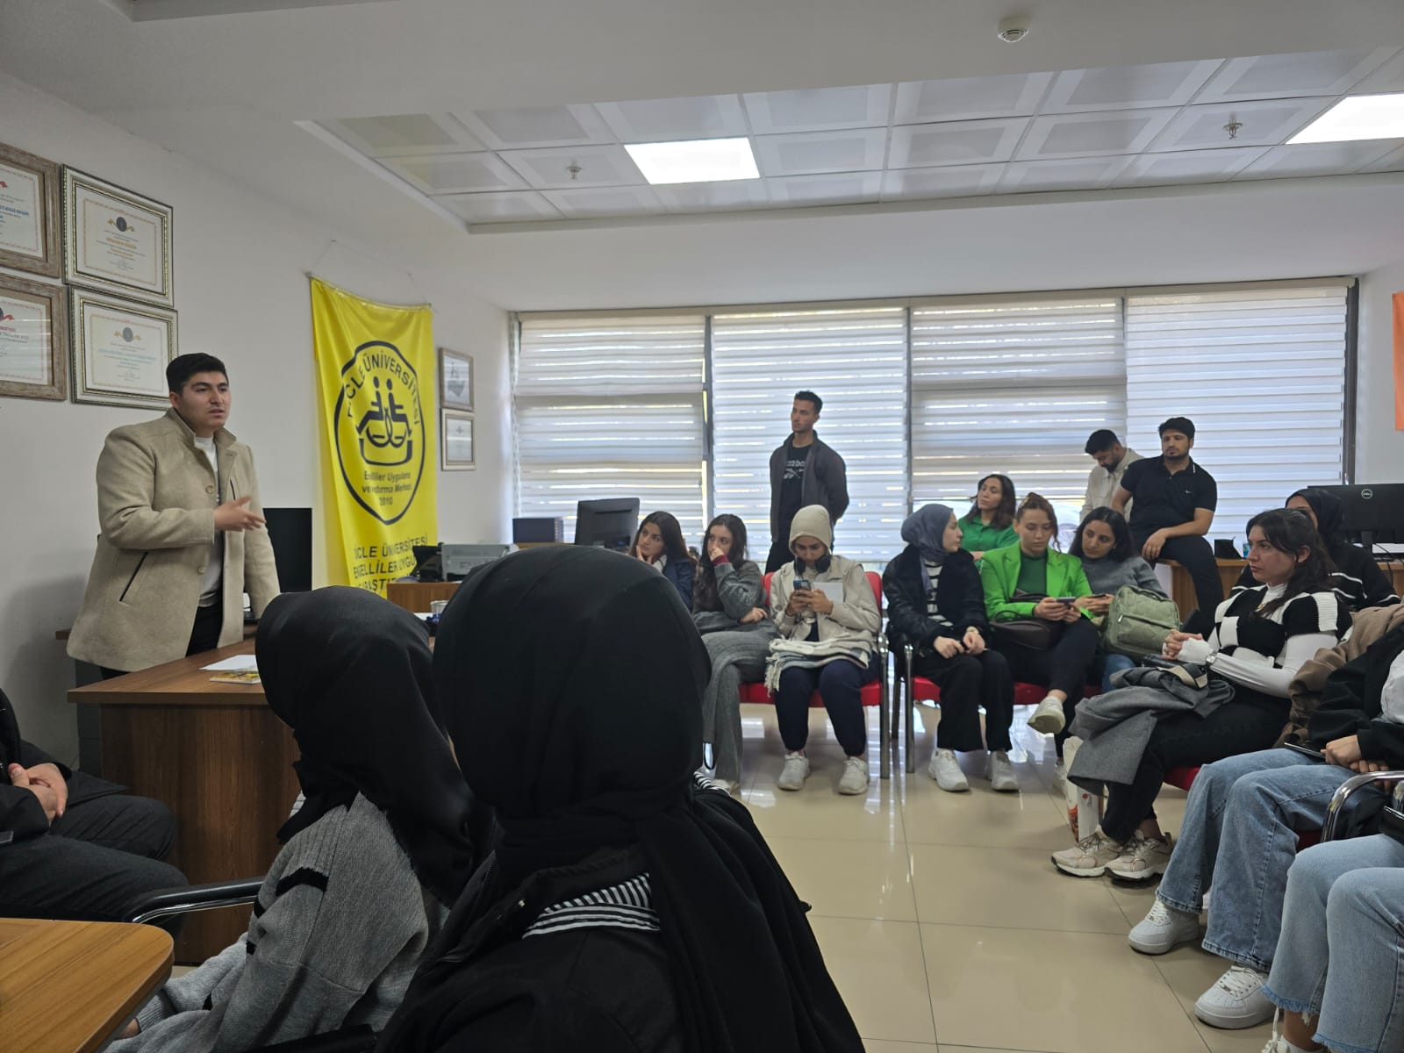
Dicle Üniversitesi Ziya Gökalp Eğitim Fakültesi öğrencileri, “Topluma Hizmet Uygulamaları” dersi kapsamında anlamlı bir projeye imza attı. Proje kapsamında Diyarbakır’daki ve Dicle Üniversitesi bünyesindeki görme engelli öğrencilere destek olmak amacıyla 02.06.2025 tarihinde romanlar, ders notları, soru bankaları ve deneme sınavları sesli olarak okunarak erişilebilir hale getirildi.
Dicle Üniversitesi Engelliler Uygulama ve Araştırma Merkezi öncülüğünde yürütülen projeyle, görme engelli öğrencilerin eğitim materyallerine erişimi kolaylaştırılırken, toplumsal farkındalık ve dayanışma kültürünün de güçlendirilmesi hedeflendi. Dicle Üniversitesi Engelliler Uygulama ve Araştırma Merkezi Müdürü Prof. Dr. Reyhan Gül Güven, projeye verdikleri kıymetli katkılardan dolayı Prof. Dr. Hatip Yıldız, Prof. Dr. Yılmaz Gündüzalp, Prof. Dr. Kerem Sütçü, Doç. Dr. Melehat Gezer, Doç. Dr. M. Serkan Şahin, Dr. Öğr. Üyesi Remzi Yardımcı, Dr. Öğr. Üyesi Özcan Ekici’ye ve gönüllü okuyucu olan öğrencilere teşekkür etti. Bu tür iş birliklerinin, engelli bireylerin eğitime eşit katılımı açısından büyük önem taşıdığını vurguladı.

AİLE VE SOSYAL POLİTİKALAR İL MÜDÜRLÜĞÜ İLE PİKNİK ETKİNLİĞİ

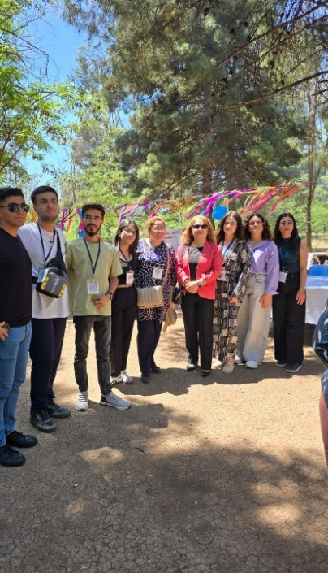

Diyarbakır Aile ve Sosyal Politikalar İl Müdürlüğü tarafından engelli bireylere yönelik olarak düzenlenen piknik etkinliği başarıyla gerçekleştirilmiştir. Etkinliğe, Merkez Müdürümüz Prof. Dr. Reyhan Gül Güven’in yanı sıra merkezimize destek veren gönüllü öğrenciler ve engelli bireyler katılım sağlamıştır. Sosyal etkileşimi ve kaynaşmayı artırmayı amaçlayan etkinlik, katılımcılar açısından verimli ve anlamlı bir ortam sunmuştur.

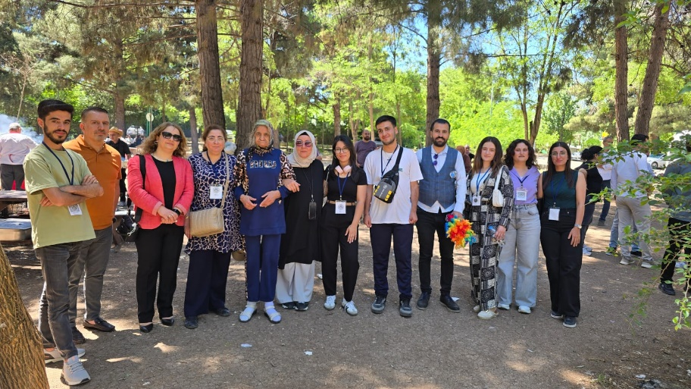

ÖZEL GEREKSİNİMLİ ÖĞRENCİLER İÇİN ORYANTASYON PROGRAMI

Dicle Üniversitesi Engelliler Uygulama ve Araştırma Merkezi tarafından Dicle Üniversitesi’ni kazanan özel gereksinimli öğrencilere yönelik oryantasyon programı düzenlendi.
Programa Dicle Üniversitesi Engelliler Uygulama ve Araştırma Merkezi Müdürü Prof. Dr. Reyhan Gül Güven, Birim Kalite Temsilcisi Emine Fidan , Hazal Leyal Babat Gül, özel gereksinimli öğrenciler ve gönüllü öğrenciler katıldı.
Üniversite yaşamına uyumlarını desteklemek ve Üniversitemizin engelli öğrencilere sunduğu olanaklar konusunda bilgilendirmek amacıyla düzenlenen programda, Dicle Üniversitesi Engelliler Uygulama ve Araştırma Merkezi Müdürü Prof. Dr. Reyhan Gül Güven tarafından, üniversite ve araştırma merkezinin sunduğu imkânlardan daha iyi yararlanmaları ve kısa sürede üniversite hayatına uyum sağlamalarına yönelik bilgiler verildi.
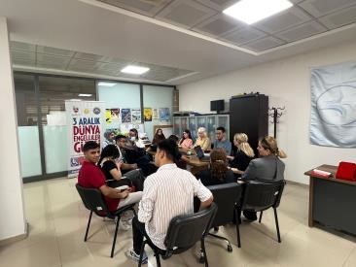
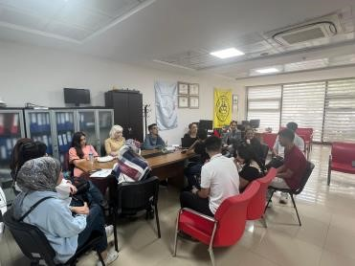

ENGELSİZ TASARIM
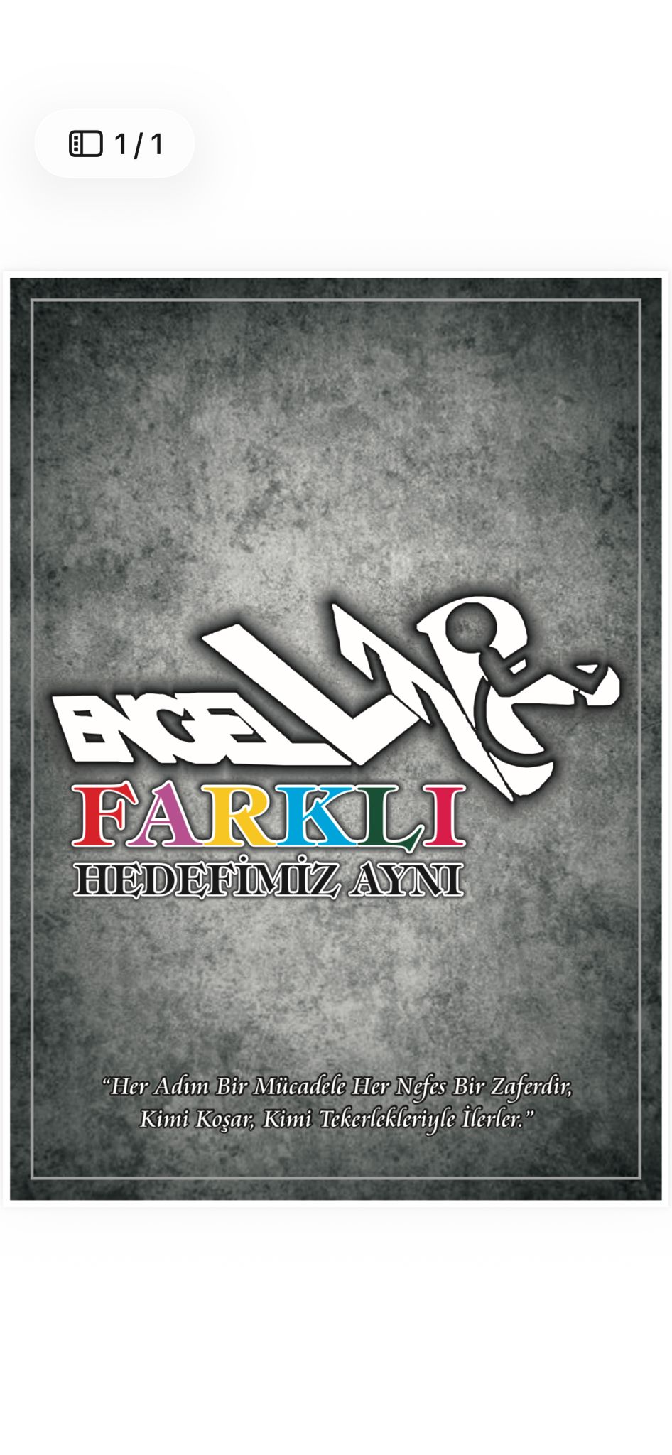
Engellilere yönelik farkındalık oluşturmak amacıyla Diyarbakır Meslek Yüksek Okulu öğrencileri ile düzenlenen etkinlikte, engelsiz tasarım ilkeleri ele alınmış; meslek tanıtımına yönelik hazırlanan afişlerde erişilebilirlik açısından dikkat edilmesi gereken hususlar katılımcılarla paylaşılmıştır. Etkinlik kapsamında afişlerde kullanılacak görsel, renk, yazı tipi, kontrast ve içerik düzenine ilişkin temel kriterler örnekler üzerinden açıklanarak bilgilendirme yapılmıştır.

BEYAZ BASTON GÖRME ENGELLİLER VE GÜVENLİK GÜNÜ: DİCLE ÜNİVERSİTESİ’NDEN FARKINDALIK ETKİNLİĞİ

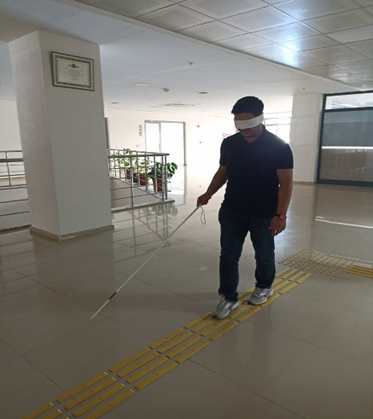
Dicle Üniversitesi Engelliler Uygulama ve Araştırma Merkezi, 15 Ekim Beyaz Baston Görme Engelliler ve Güvenlik Günü kapsamında öğrencilerle birlikte farkındalık etkinliği düzenledi. Etkinlikte, görme engelli bireylerin toplumsal yaşama güvenli ve bağımsız katılımının önemi vurgulandı.
Her yıl 15 Ekim’de kutlanan Beyaz Baston Görme Engelliler ve Güvenlik Günü, görme engelli bireylerin yaşamda karşılaştıkları engellerin azaltılması ve toplumda bilinç oluşturulması amacıyla kutlanıyor. Bu kapsamda Dicle Üniversitesi’nde gerçekleştirilen etkinlikte, görme sorunu olmayan öğrencilerin gözleri bağlanarak beyaz bastonla kısa mesafede yürümeleri sağlandı. Böylece öğrenciler, görme engellilerin günlük yaşamda karşılaştıkları güçlükleri deneyimleme fırsatı buldu
Dicle Üniversitesi Engelliler Uygulama ve Araştırma Merkezi Müdürü Prof. Dr. Reyhan Gül Güven, beyaz bastonun görme engelli bireylerin bağımsız hareket edebilmesi için hayati bir araç olduğunu vurgulayarak, sarı kılavuz çizgiler üzerine araç park edilmemesi, sürücülerin bu konuda bilinçlendirilmesi, işletme sahipleri ile vatandaşların sarı çizgi yolların üzerine nesne bırakmamaları ve kılavuz yol düzenlemelerinin artırılmasının erişilebilirlik açısından büyük önem taşıdığını belirtti.

ZİRAAT FAKÜLTESİ ÖĞRENCİLERİYLE MERKEZ TANITIM ETKİNLİĞİ

Etkinlik kapsamında, üniversitemiz Engelli Uygulama ve Araştırma Merkezinin yürüttüğü çalışmalar tanıtılmış; engelli bireylerin eğitim ve sosyal yaşama eşit katılımını sağlamak amacıyla gerçekleştirilen düzenlemeler hakkında bilgilendirme yapılmıştır. Bu kapsamda ders ve sınav uyarlamaları ile sunulan destek hizmetleri öğrencilere aktarılmıştır.
Ayrıca etkinlikte, engelli farkındalığı, erişilebilirlik, empati ve kapsayıcı bir kampüs kültürünün önemi vurgulanarak, öğrencilerin bu konularda bilinçlenmesi ve duyarlılığının artırılması hedeflenmiştir.

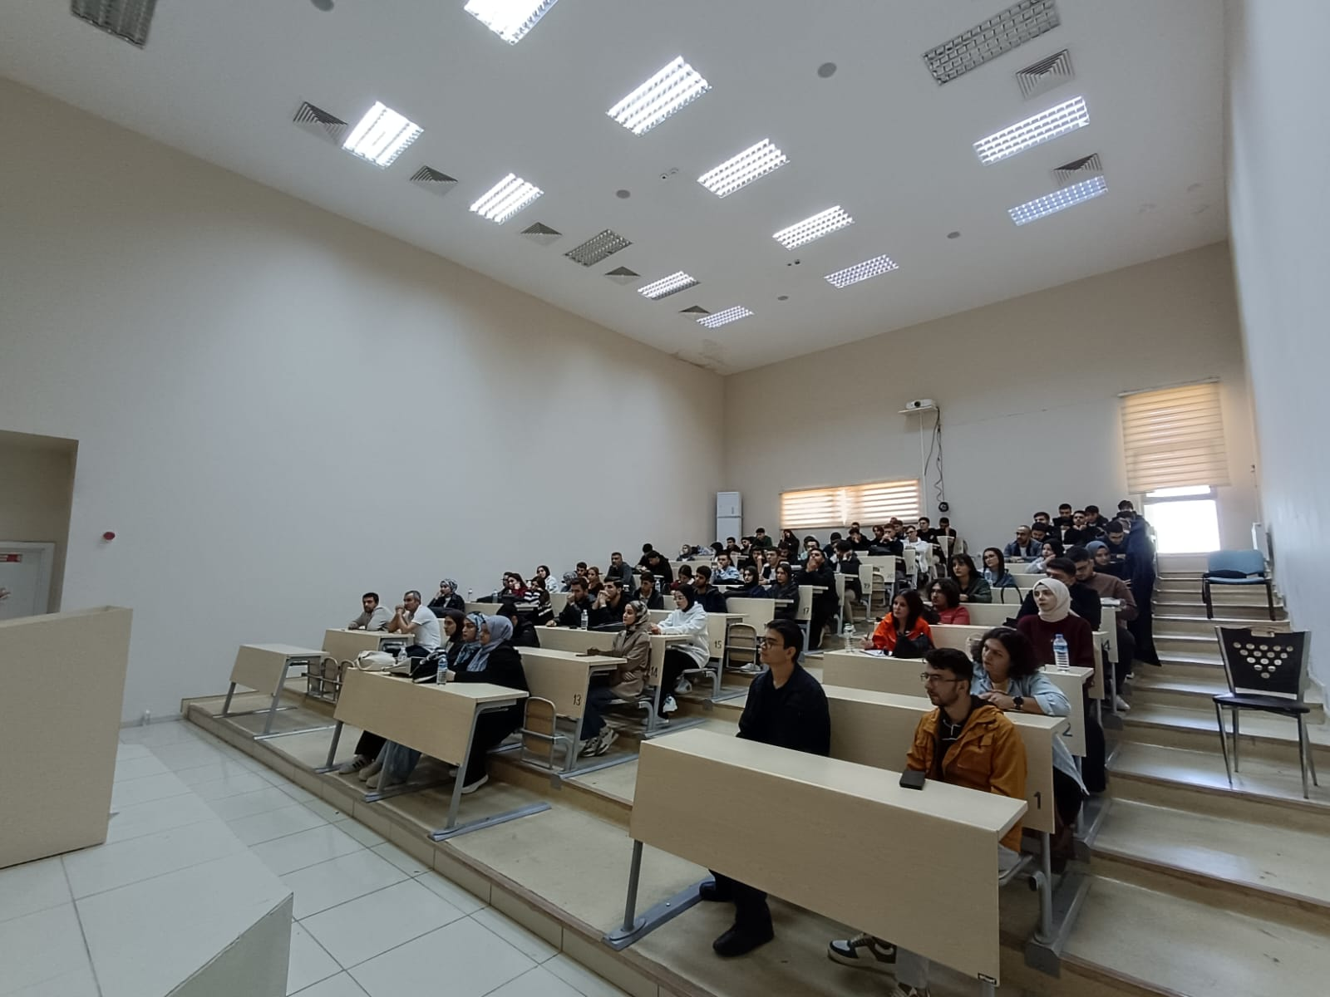

ENGELLİLER UYGULAMA VE ARAŞTIRMA MERKEZİNDEN FİDAN BAĞIŞI

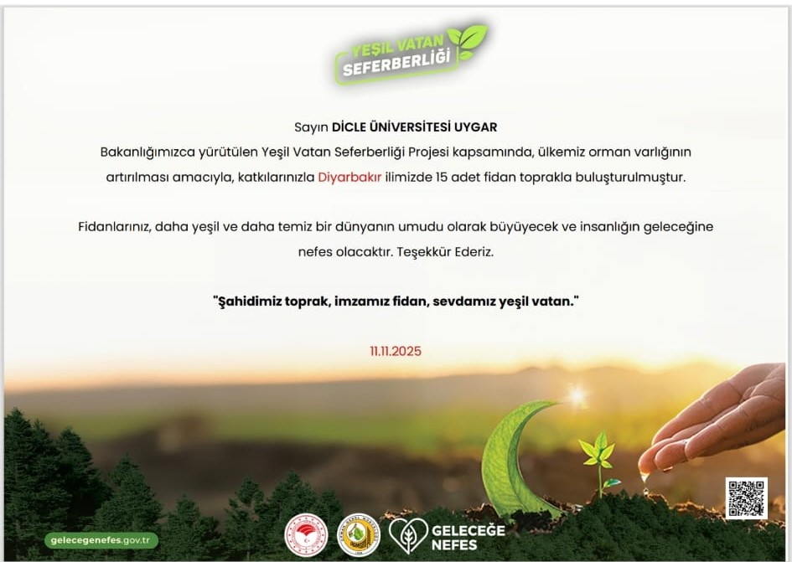
Dicle Üniversitesi Engelliler Uygulama ve Araştırma Merkezi olarak, Tarım ve Orman Bakanlığı tarafından yürütülen Yeşil Vatan Seferberliği kapsamında fidan bağışı gerçekleştirilmiştir. Bu kapsamda, merkezimiz tarafından çevre bilincinin artırılması ve sürdürülebilir bir gelecek hedefi doğrultusunda 30 fidan bağışında bulunulmuştur.

ENGELSİZ ZERZEVAN KALESİ TANITIM ÇALIŞMASI
Dicle Üniversitesi Engelliler Uygulama ve Araştırma Merkezi koordinasyonunda, gönüllü öğrenciler tarafından Zerzevan Kalesi’nin tanıtım bilgileri seslendirilerek görme engelli bireyler için erişilebilir bir kültürel içerik hazırlanmıştır.
Gerçekleştirilen bu çalışma ile tarihi ve kültürel mekânlara erişilebilirliğin artırılması hedeflenmiş; kültürel mirasın herkes için ulaşılabilir olması yönünde önemli bir farkındalık oluşturulmuştur. Etkinlik, engelli bireylerin kültürel yaşama eşit katılımını destekleyen kapsayıcı bir yaklaşımın somut bir örneğini sunmuştur.


DİCLE ÜNİVERSİTESİ’NDE ÖZEL GEREKSİNİMLİ ÖĞRENCİLER İÇİN ANLAMLI BULUŞMA

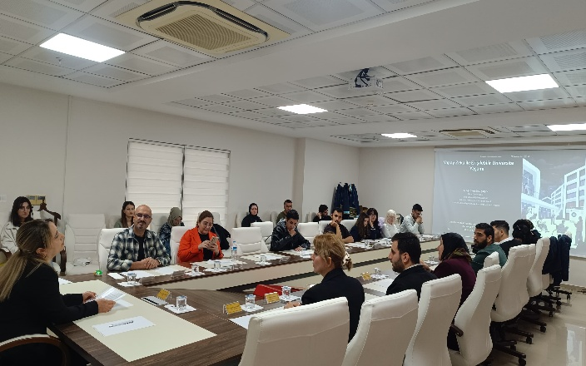
Dicle Üniversitesi Engelliler Uygulama ve Araştırma Merkezi tarafından, 3 Aralık Dünya Engelliler Günü kapsamında “Yapay Zekâ ile Üniversite ve Toplum Yaşamı” konulu bir seminer gerçekleştirildi. Rektörlük Senato Odası’nda düzenlenen etkinlikte özel gereksinimli öğrenciler için yapay zekâ teknolojilerinin sunduğu imkânlar ele alındı.
Etkinliğe Dicle Üniversitesi Rektörü Prof. Dr. Kamuran Eronat, Rektör Yardımcısı Prof. Dr. Aytaç Coşkun, Genel Sekreter Doç. Dr. Mustafa Uğurlu Arslan, Dicle Üniversitesi Engelliler Uygulama ve Araştırma Merkezi Müdürü Prof. Dr. Dr. Reyhan Gül Güven ve öğrenciler katıldı.
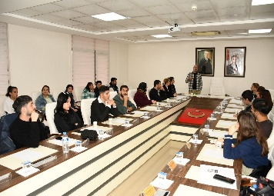
Seminer, Dicle Üniversitesi Öğretim Üyesi Dr. Öğr. Üyesi Ömer Şimşek tarafından verildi. Dr. Şimşek, yapay zekânın günlük yaşamdan üniversite ortamına kadar sunduğu erişilebilirlik fırsatlarını anlatarak özel gereksinimli bireylerin bu teknolojilerden nasıl yararlanabileceğini örneklerle aktardı.
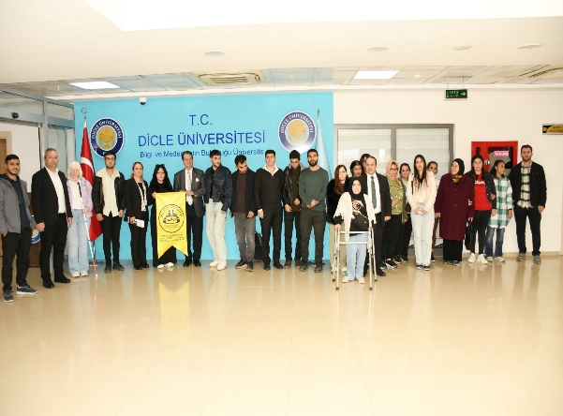
Rektörümüz Prof. Dr. Kamuran Eronat, seminer sonrası özel gereksinimli öğrencilerle sohbet ederek eğitim süreçlerine, kampüs hayatına ve erişilebilirliğe dair önerilerini dinledi. Öğrencilerin taleplerinin dikkatle değerlendirileceğini belirten Rektörü Eronat, “Dicle Üniversitesi olarak tüm öğrencilerimizin eşit, erişilebilir ve güçlü bir eğitim ortamına sahip olması için çalışmaya devam ediyoruz.” ifadelerini kullandı.
Katılımcıların ilgi gösterdiği program; yapay zekâ destekli erişilebilirlik araçlarının tanıtımı, üniversite yaşamında kullanım örnekleri ve soru–cevap bölümüyle devam etti. Etkinlik, teşekkür belgesi ve hediye takdimiyle sona erdi.

GÖRME ENGELLİLER OKULU ZİYARETİ

3 Aralık Dünya Engelliler Günü kapsamında Ali İhsan Arslan Görme Engelliler İlkokul ve Ortaokulunu gönüllü öğrencilerimizle ziyaret ettik. Ziyaretimiz sırasında okulun öğrencileri tarafından gerçeleşen müzik şölenine de katılım sağladık

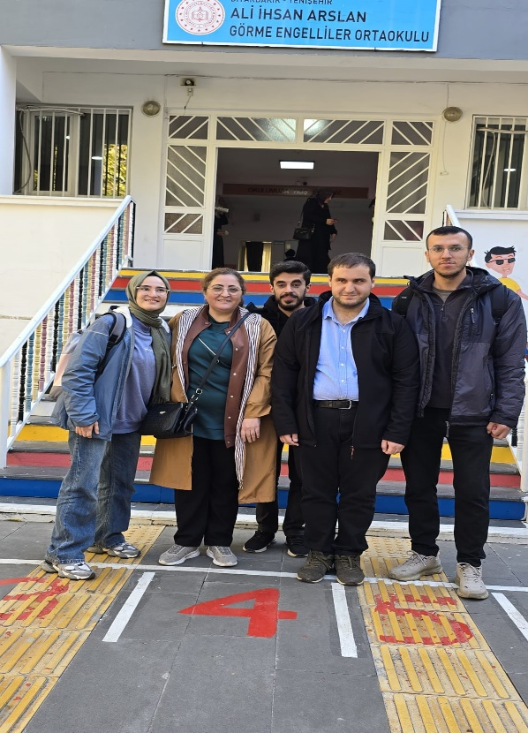

TRT GAP’ TA ENGELLİER GÜNÜ SÖYLEŞİSİ

Dicle Üniversitesi Engelliler Uygulama ve Araştırma Merkezi yönetim kurulu üyesi Öğr. Gör. Mahmut Altunhan ile özel gereksinimli yüksek lisans öğrencisi Melis Yağmur Ayaz, TRT GAP Radyosu’nun canlı yayın konuğu oldu.
Programda, üniversitede yürütülen erişilebilirlik çalışmaları, merkez tarafından sunulan destek hizmetleri ve engelli öğrencilerin akademik yaşamda güçlendirilmesi konuları ele alındı. Programda Melis Yağmur Ayaz, eğitim sürecindeki deneyimlerini paylaşarak toplumda farkındalık ve kapsayıcılık kültürünün önemini vurguladı; yayın büyük ilgi gördü.
